Элементы отладки

1. **Работа с ошибками**

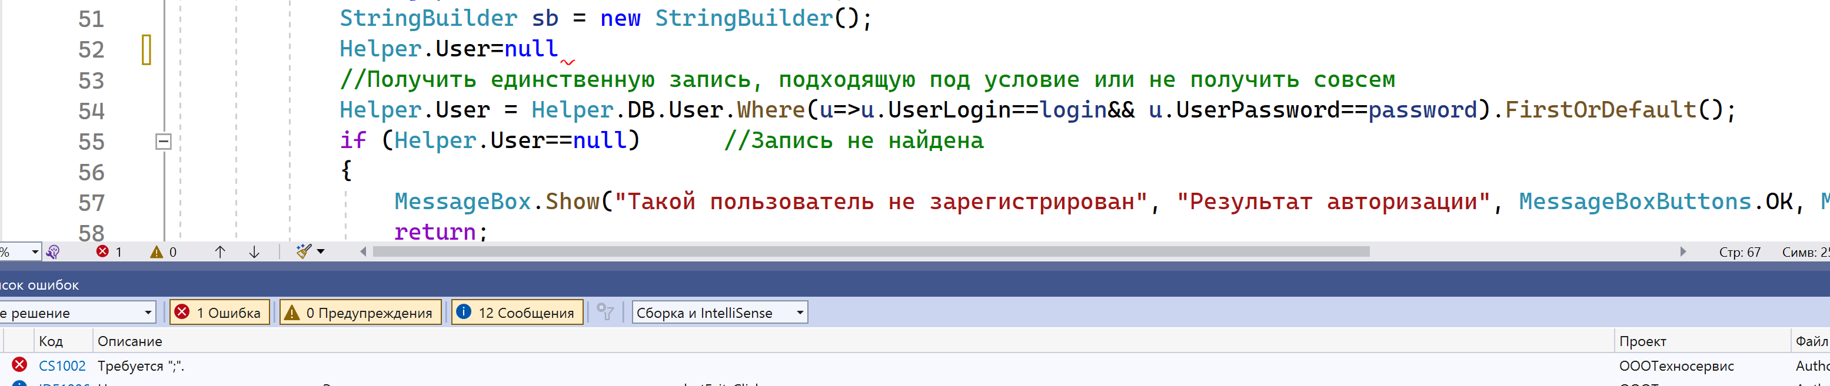

Исправленная ошибка

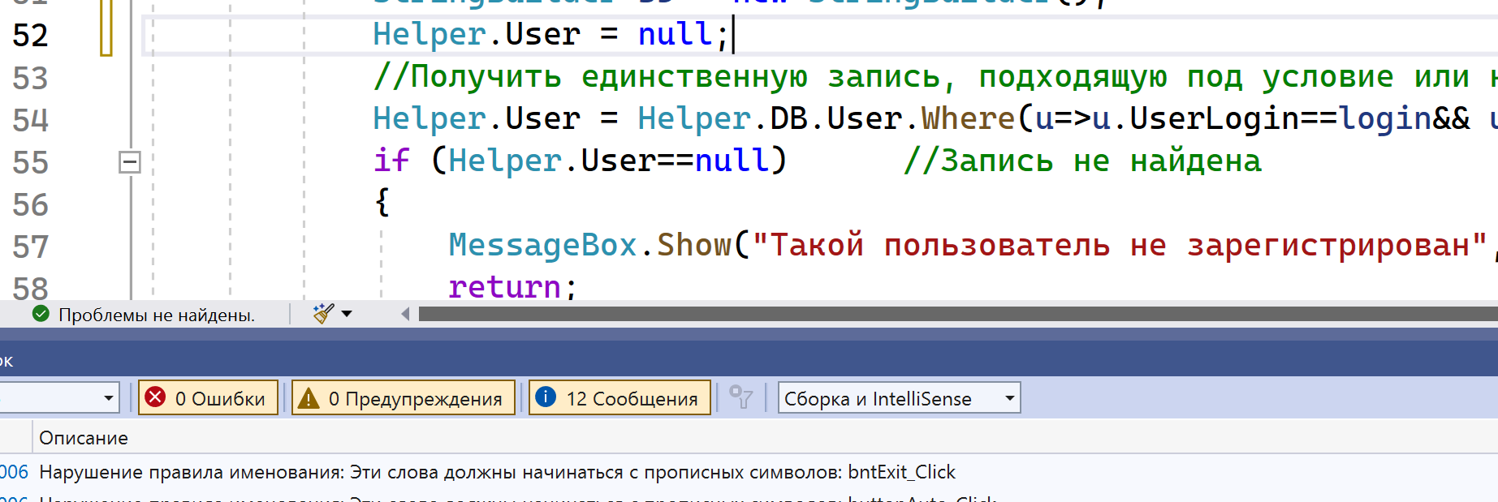

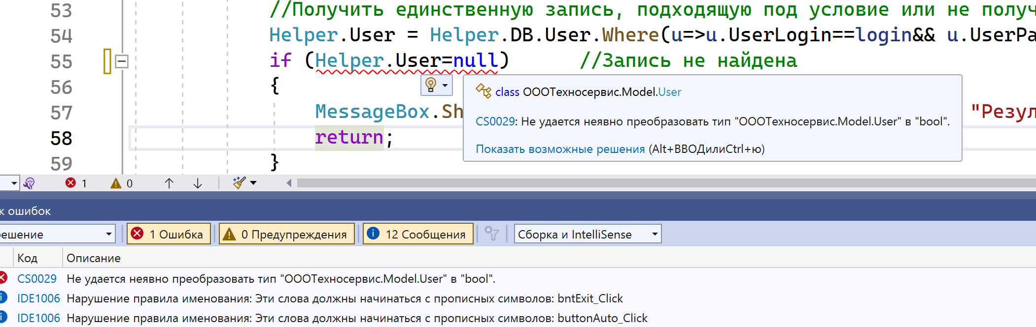

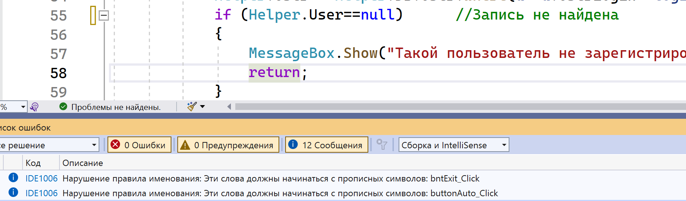

1. **Точки останова**

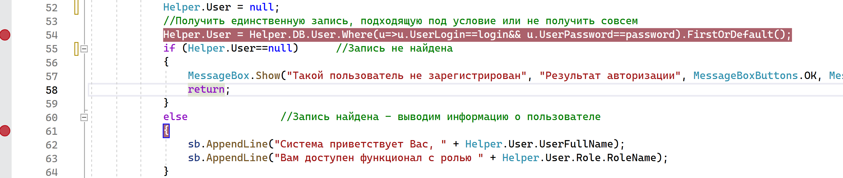

1. **Пошаговое выполнение в режим отладки**

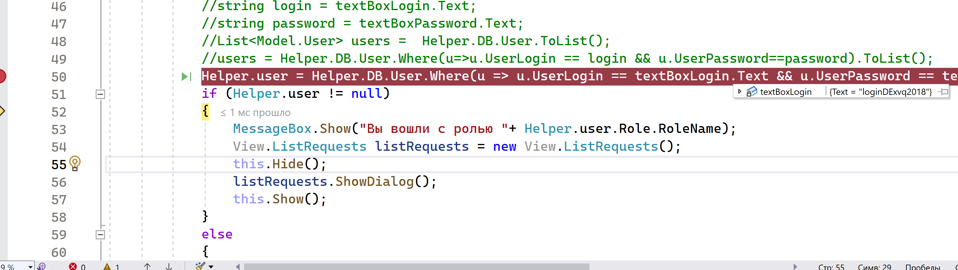

1. **Просмотр текущих значений переменных в пошаговом режиме работы отладчика**

